**Приложение для хранения карточек CKeeper**

**Спецификация требований к программному обеспечению**

**Версия 1.0**

**История изменений**

|  |  |  |  |
| --- | --- | --- | --- |
| Дата | Версия | Описание | Автор |
| 06.12.2017 | 0.1 | Документ создан | Захаренко М.В. |
| 07.12.2017 | 1.0 | Документ переработан | Захаренко М.В. |

**Утверждение**

|  |  |  |  |
| --- | --- | --- | --- |
| **Кто утвердил** | **ФИО** | **Дата** | **Подпись** |
| Гейткипер | Дубровик В.С. |  |  |
| Ответственный за проект | Маликов А.Х. |  |  |
| Разработчик | Захаренко М.В. |  |  |

**Содержание**

1. Введение………………………………………………………………………………..3
   1. Цель……………………………………………………………………………..3
   2. Область применения………………………………………………………….3
   3. Определения и сокращения………………………………………………….3
   4. Краткое описание………………………………………………………………3
2. Обозрение в целом……………………………………………………………………..5
   1. Обзор модели объектов…………………………………………………….....5
      1. Участники……………………………………………………………..…6
      2. Объекты………………………………………………………………....6
   2. Обзор USES-CASE модели…………………………………………………...6
3. Спецификации требований…………………………………………………………….7
   1. Функциональность……………………………………………………………....7
      1. Главная страница……………………………………………………....7
      2. Общие требования……………………………………………………..7
      3. Представление электронной банковской карты…………………..9
      4. Представление дисконтной карты…………………………………..9
      5. Представление билета……………………………………………….10
      6. Редактирование элементов………………………………………….11
   2. Описание атрибутов полей карточки……………………………………….12
      1. Банковская карта………………………………………………………12
      2. Дисконтная карта………………………………………………………13
      3. Билет……………………………………………………………………..13
   3. Дополнительные требования…………………………………………………14
      1. Требования к дизайну…………………………………………………14
   4. Основные технические требования………………………………………….14
   5. Требования к защите…………………………………………………………...14

**Спецификация требований к программному обеспечению**

1. **Введение**
   1. **Цель**

В данном документе описано приложение для хранения карт в мобильном телефоне и его полный функционал. Документ описывает поведение приложения и различные сценарии поведения зависящие от внешних факторов.

**1.2. Область применения**

Данное приложение разработано для переноса физических карточек (банковских, дисконтных) и билетов в электронный формат для более удобного пользования. Область применения охватывает все страны.

**1.3. Определения и сокращения**

**Таблица 1. Определения**

|  |  |
| --- | --- |
| **Определение** | **Определение** |
| API | Набор готовых классов, процедур, функций, структур и констант, предоставляемых приложением (библиотекой, сервисом) или операционной системой для использования во внешних программных продуктах. Используется программистами при написании всевозможных приложений. |
| SDK | Набор средств разработки, который позволяет специалистам по программному обеспечению создавать приложения для определённого пакета программ, программного обеспечения базовых средств разработки, аппаратной платформы, компьютерной системы, игровых консолей, операционных систем и прочих платформ. |
| ПИН | Аналог пароля |
| БД | Ба́за да́нных — представленная в объективной форме совокупность самостоятельных материалов (статей, расчётов, нормативных актов, судебных решений и иных подобных материалов), систематизированных таким образом, чтобы эти материалы могли быть найдены и обработаны с помощью электронной вычислительной машины (ЭВМ). |
| Barcode | Штрихово́й код — графическая информация, наносимая на поверхность, маркировку или упаковку изделий, представляющая возможность считывания её техническими средствами — последовательность чёрных и белых полос, либо других геометрических фигур. |

**1.4. Краткое описание**

Данный документ содержит следующие разделы:

* Обозрение в целом.

Содержит общее описание проекта, а также допущения и условия, которые, так или иначе, воздействуют на техническую реализацию и использование проектного решения

* Спецификация требований.

Содержит детальное описание всех требований (функциональных и нефункциональных) к Системе.

**2. Обозрение в целом**

Основные задачи и функционал приложения:

* Хранение банковских карт
* Хранение дисконтных карт
* Хранение билетов
* Дополнительные функции по редактированию записей

**2.1. Обзор модели объектов**

База данных должна предоставлять функции по добавлению, редактированию и удалению записей.

Общая схема работы приложения и взаимодействия системы с пользователем представлена на Рисунке 1.

**Рисунок 1. Общая схема работы приложения**

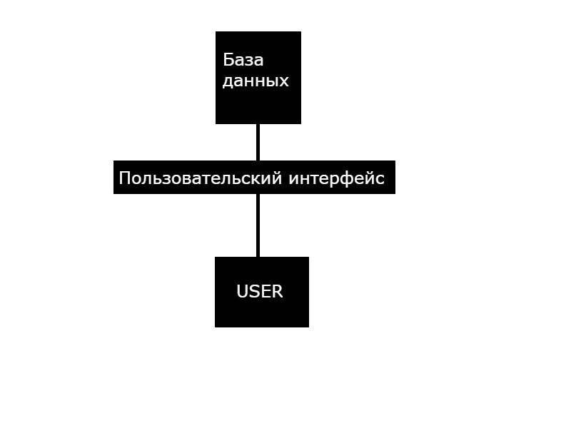

**2.1.1. Участники**

В результате моделирования выявлены следующие участники

* Ответственный за финансы на предприятии ИООО “Компас”
* Директор компании ИООО “Компас”

**2.1.2. Объекты**

В результате моделирования выявлены объекты, с которыми будут взаимодействовать участники:

* БД (служит для хранения, редактирования и удаления записей)
* Система Android (предоставление функций нотификаций и элементов управления)
* Библиотека генерации баркодов (barcode)

**2.2. Обзор USES-CASE модели**

Use-cases, выявленные в процессе моделирования представлена на диаграмме вариантов использования (Рисунок 2). В системе есть только одна роль – Пользователь системы, которая имеет полный доступ ко всей функциональности разработанной системы.

**Рисунок 2. USES-CASE модель**

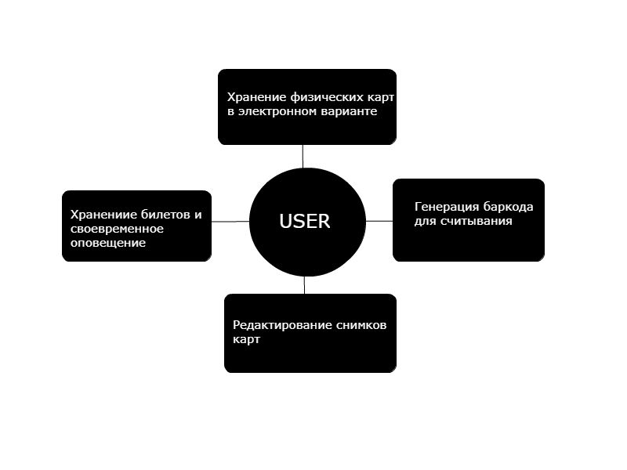

**3. Спецификации требований**

* Хранение банковских карт
* Хранение дисконтных карт
* Считывание баркода
* Генерация barcode
* Редактирование снимков карт
* Хранение билетов
* Своевременное оповещение о дате вылета/выезда

**3.1. Функциональность**

**3.1.1. Главная страница**

Главная страница содержит меню выбора типа карты. В приложение предложены выбрать 3 варианта карт (Рисунок 3):

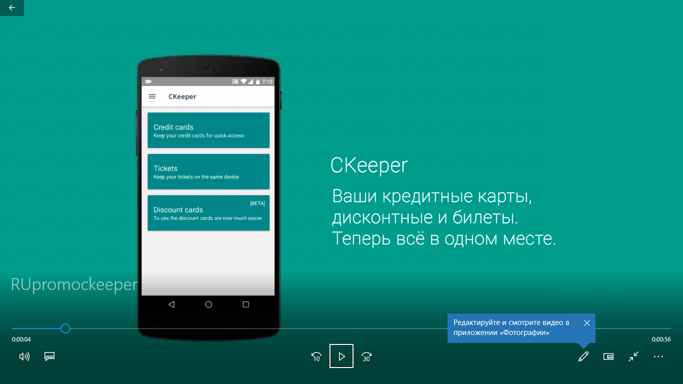

**Рисунок 3. Главное меню**

**3.1.2. Общие требования**

Пользователь может добавлять карты, а также иметь способность редактирование информации вручную. Пользователь должен иметь возможность выбора цветовой темы карты, добавление фотографий и подробной информации о карте (Рисунок 4 и Рисунок 5):

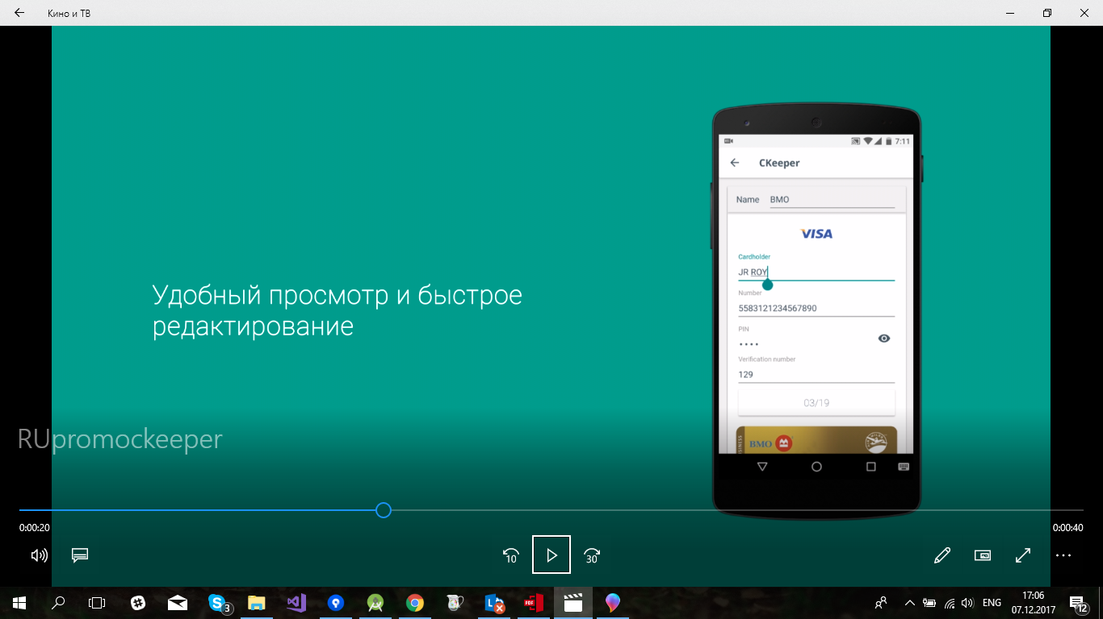

**Рисунок 4: Добавление подробной информации**

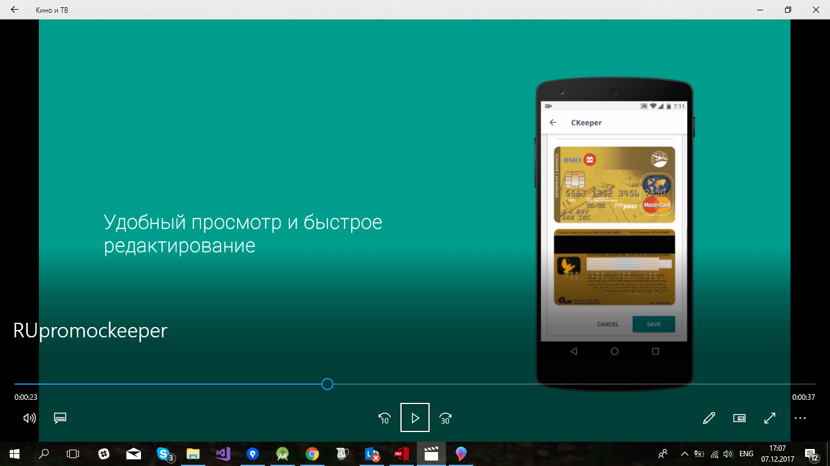

**Рисунок 5: Добавление фотоснимков**

**3.1.3. Представление электронной банковской карты**

Секция банковских карт представлена в виде вертикального списка с картинками, с дополнительной возможностью переворота картинки (Рисунок 6). Каждый элемент списка содержит подробную информацию, такую как: Владелец карты, номер карты, пин, дополнительный номер карты, срок действия и фотоснимки. (Рисунок 7)

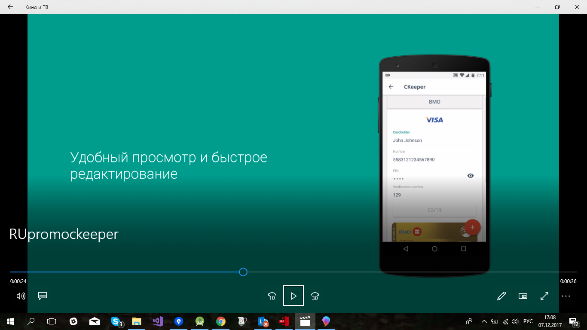

**Рисунок 7. Банковская карта**

**3.1.4. Представление дисконтной карты**

Дисконтные карты так же представлены в виде вертикального списка с возможностью переворота карты. Каждая карта содержит следующую информацию: Название карты, фотоснимки и сгенерированный баркод. (Рисунок 8)

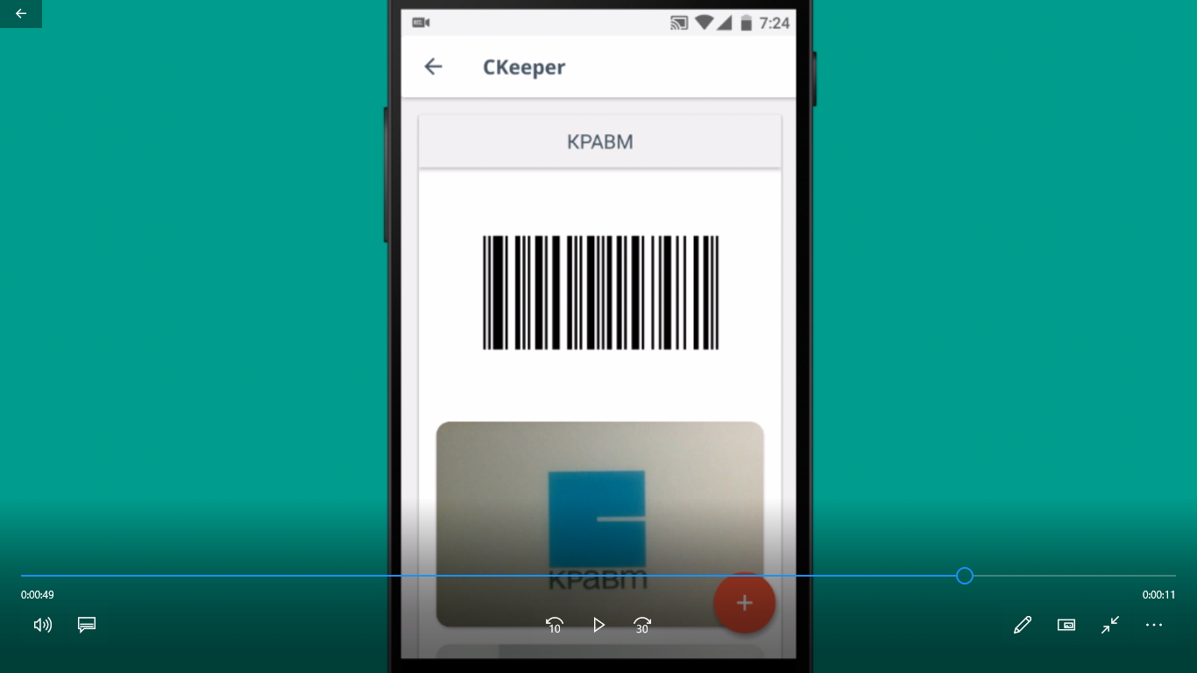

**Рисунок 8. Дисконтная карта**

**3.1.5. Представление билета**

Каждый билет может содержать в себе такую информацию как: Название билета, владелец, даты и время вылета/выезда и фотоснимки. (Рисунок 9 и Рисунок 10)

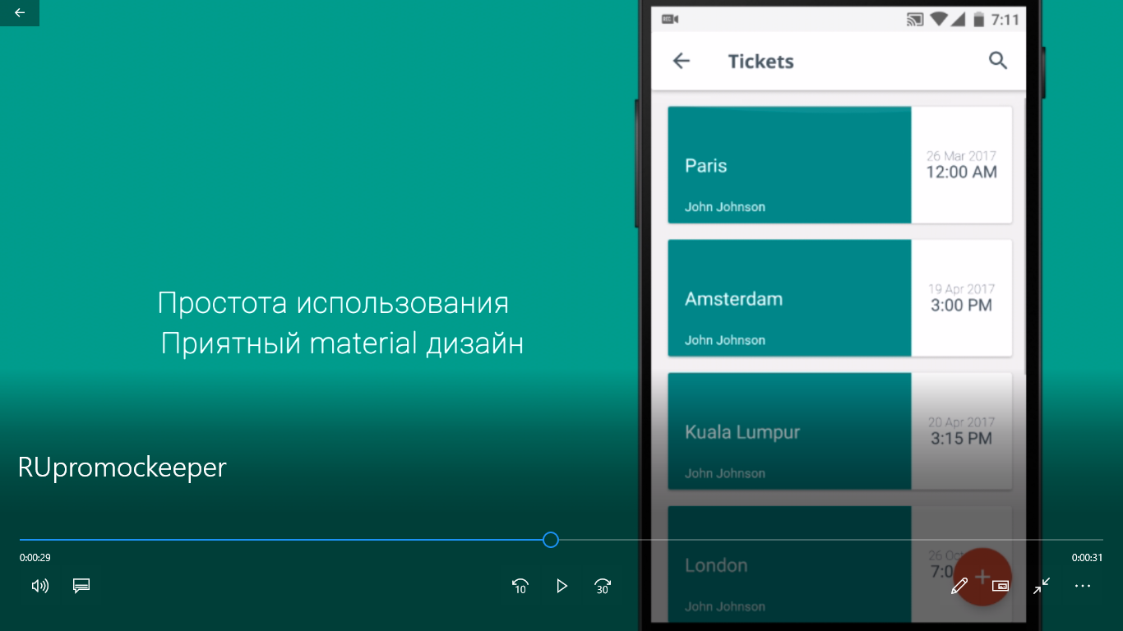

**Рисунок 9. Список билетов**

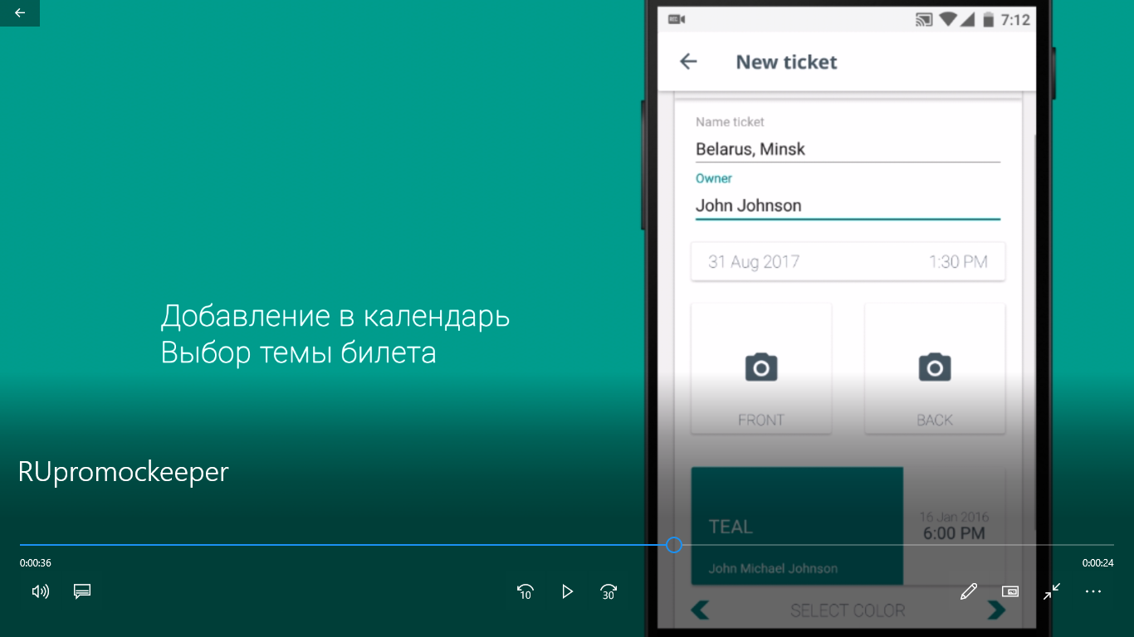

**Рисунок 10. Дополнительная информация о билете**

**3.1.6. Редактирование элементов**

Каждый элемент программы (банковская, дисконтная карта и билет) могут быть отредактированы. Для редактирования в представлении каждой карточки содержится дополнительная кнопка, после нажатия который все поля карточки будут доступны для ввода новой информации. Информация о карточке будет сохранена при условии заполнения всех полей ввода корректно. (Рисунок 11)



**Рисунок 11. Редактирование элемента**

**3.2. Описание атрибутов полей карточки**

**3.2.1 Банковская карта**

public static final String *ID* = "_id";

Содержит значение соответствующее позиции в базе данных.

public static final String *TYPE* = "type";

Содержит тип карточки (VISA, Maestro и т.д.)

public static final String *TITLE* = "title";

Содержит название банка.

public static final String *VERIFICATION_NUMBER* = "verification_number";

Содержит номер карты.

public static final String *CARDHOLDER* = "cardholder";

Содержит имя владельца.

public static final String *PHOTO_FRONT* = "frontPhoto";

Фронтальный снимок карты.

public static final String *PHOTO_BACK* = "backPhoto";

Снимок карты сзади.

public static final String *NUMBER* = "number";

Номер карты.

public static final String *VALID* = "valid";

Срок действия карты.

public static final String *PIN* = "pin";

Соответствующий ПИН для карты.

**3.2.2. Дисконтная карта**

public static final String *ID* = "_id";

Содержит значение соответствующее позиции в базе данных.

public static final String *TITLE* = "title";

Содержит название карты.

public static final String *PHOTO_FRONT* = "frontPhoto";

Фронтальный снимок карты.

public static final String *PHOTO_BACK* = "backPhoto";

Снимок карты сзади.

public static final String *BARCODE* = "barcode";

Цифровое значение баркода для последующей генерации графического кода.

**3.2.3. Билет**

public static final String *ID* = "_id";

Содержит значение соответствующее позиции в базе данных.

public static final String *TITLE* = "title";

Содержит путь назначения билета.

public static final String *CARDHOLDER* = "cardholder";

Содержит имя владельца билета.

public static final String *DATE* = "date";

Дата вылета/выезда.

public static final String *TIME* = "time";

Время вылета/выезда.

public static final String *PHOTO_FIRST* = "firstPhoto";

Фронтальный снимок билета.

public static final String *PHOTO_SECOND* = "secondPhoto";

Снимок билета сзади.

public static final String *BACKGROUND_COLOR* = "backgroundColor";

Цвет отображения билета на UI.

**3.3. Дополнительные требования**

**3.3.1. Требования к дизайну**

Приложение должно быть выполнена в стиле “Material design”.

**3.4 Основные технические требования**

Использование базы данных SQLite.

Использование минимальный SDK = 16.

Графическая библиотека для реализации переворота картинки.

Сканирование отпечатков пальцев.

**3.5. Требования к защите**

Реализация защиты банковских карт путем сканирования отпечатков пальце параллельно с доступным полем ввода пароля.